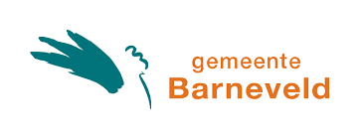

Bijlage 6 – Verklaring assuradeur
Onder verwijzing naar paragraaf 4.3 van de Aanbestedingsleidraad dient onderhavige Bijlage ingevuld te worden door de gevolmachtigd agent die inschrijft namens één of meerdere verzekeraars.

Verklaring
Gevolmachtigd agent verklaart met expliciete toestemming en volmacht rechtsgeldig namens de hieronder genoemde verzekeraars in te schrijven op onderhavige Aanbestedingsprocedure.

Gevolmachtigd agent verklaart tevens dat er geen sprake is van een Samenwerkings-verband, en derhalve ook geen hoofdelijke aansprakelijkheid tot stand komt tussen de diverse Inschrijvers. Iedere verzekeraar schrijft individueel, onder vertegenwoordiging van de volmacht, in op onderhavige Aanbestedingsprocedure voor het hieronder voor haar genoemde maximum aandeel. Na gunning worden verzekeraars beoordeeld als zelfstandig Inschrijver en hebben, afzonderlijk van elkaar, een opzegrecht zonder dat deze opzegging ook de overige, genoemde verzekeraars raakt.

Naam verzekeraar | Maximum aandeel

Ondertekening
Gevolmachtigd agent verklaart dit document volledig, naar waarheid en rechtsgeldig te hebben ingevuld en ondertekend.

Naam organisatie (conform KvK)
Vertegenwoordiger van de organisatie
Datum en plaats van ondertekening
Handtekening

